Рекомендации для родителей.
Тема недели | Цель | Образовательные области | Рекомендации
«Праздник весны и труда.  Дружат люди всей Земли» | Знакомство с костюмами, традициями, этикетом разных народов. Формирование представлений о формах дружбы людей разных народов (спортивные Олимпиады, Фестивали Евросоюз, Интернет, коммуникация с людьми разных народов- жесты, слова на разных языках).  Воспитание толерантности по отношению к людям разных национальностей | Математика  " Многоугольник"  Программное содержание: Развивать умение выделять свойства предметов, абстрагировать их, следовать определённым правилам при решении практических задач, самостоятельно составлять алгоритм простейших действий. Познакомить детей с понятиями "пятиугольник", "многоугольник", упражнять в измерении сыпучих тел условной меркой. | 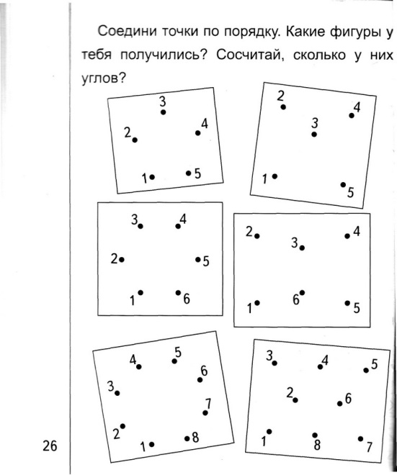  - Назови геометрическую фигуру, Чем они отличаются.  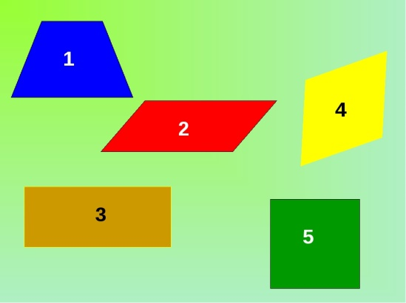
 |  | Познание  « Праздник весны и труда. Дружат люди всей земли»  Программное содержание: познакомить с костюмами, традициями, этикетом разных народов. Формировать представление детей о различных народах (об особенностях их традиций, языка, на котором они говорят, одежды), проживающих на территории России. Воспитывать уважение к традициям различных народов. Формировать первичные ценностные представления о России как многонациональной, но единой стране. Воспитание уважения к людям разных национальностей, интерес и уважения к родному языку, языковой толерантности. | - Предложите детям рассмотреть национальные костюмы.  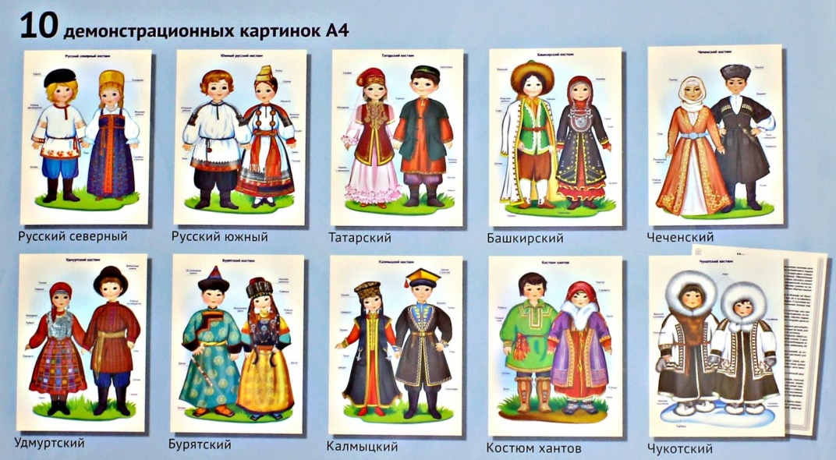  -Просмотреть мультфильмы про национальности  https://www.youtube.com/watch?v=WFh3Dvk-7JU
 |  | Развитие речи  (Связная речь) Пересказ сказки «Петух да собака»  Программное содержание: учить пересказывать сказку без помощи вопросов воспитателя, выразительно передавая диалог действующих лиц; учить использовать сложноподчиненные и вопросительные предложения. | Русская народная сказка «Петух да собака»  Жил старичок со старушкой, и жили они в большой бедности. Всех животов у них только и было, что петух да собака, да и тех они плохо кормили.  Вот собака и говорит петуху: «Давай, брат Петька, уйдём в лес: здесь нам житьё плохое». — «Уйдём, — говорит петух, —хуже не будет».  Вот и пошли они куда глаза глядят: пробродили целый день; стало смеркаться — пора на ночлег приставать. Сошли они с дороги в лес и выбрали большое дуплистое дерево. Петух взлетел на сук, собака залезла в дупло и — заснули.  Утром, только что заря стала заниматься, петух и закричал: «Ку-ка-ре-ку!»  Услыхала петуха лиса.  Захотелось ей петушьим мясом полакомиться.  Вот она подошла к дереву и стала петуха расхваливать:  — Вот петух, так петух! Такой птицы я никогда не видывала: и пёрышки-то какие красивые, и гребень-то какой красный, и голос-то какой звонкий! Слети ко мне, красавчик!  — А за каким делом? — спрашивает петух.  — Пойдём ко мне в гости: у меня сегодня новоселье, и про тебя много горошку припасено.  — Хорошо, — говорит петух, — только мне одному идти никак нельзя: со мной товарищ.  «Вот какое счастье привалило! — подумала лиса. — Вместо одного петуха будет два».  — Где же твой товарищ? — спрашивает она. — Я и его в гости позову.  — Там, в дупле ночует, — отвечает петух.  Лиса кинулась в дупло, а собака её за морду — цап!.. Поймала и разорвала лису.  Вопросы для обсуждения с детьми  • У кого жили петух и собака? Почему они решили уйти в лес?  • Где ночевали петух и собака?  • Когда лиса услышала петуха?  • Почему лиса стала расхваливать петуха? Как она расхваливала петуха, какие слова ему говорила, каким голосом? Она так говорит, потому что добрая или потому что хитрая? Что она хочет? Попробуй так же льстивым, ласковым голосом похвалить петуха.  • Поверил ли петух льстивым словам лисы? Что он ей ответил?  • Чем закончилась сказка? Тебе жалко лису?  • Скажи, какая лиса в сказке: хитрая (хочет обманом съесть петушка), льстивая (говорит вкрадчивым, льстивым голосочком), жадная (радуется, что двух петухов съест)?
 |  | Обучение грамоте  «Различение на слух звуков [п], [б]» (закрепление)  Программное содержание: закреплять умение различать на слух звуки [п], [б]; вспомнить понятие «слог»; продолжать учить детей делить слова на слоги. | Комплекс артикуляционной гимнастики:  -«Поймай звук»- Взрослый произносит звуки гласные и согласные. Ребёнок должен хлопнуть в ладоши «поймать» гласный (согласный) звук.  -«Найди картинку» - Ребенку предлагается набор разных предметных картинок, необходимо выбрать картинку с определенным звуком (п-б).  -«Назови слово»-ребенку предлагается буква (п-б), ему необходимо назвать слова с этой буквой.
 |  | Знакомство с книжной культурой и художественной литературой  Украинская народная сказка «Колосок»  Программное содержание: учить пересказывать сказку самостоятельно, передавать интонацией характера героев, своё отношение к персонажам, рассказывать сказку в лицах ( меняя голос, интонацию); формировать умение понимать образное содержание и значение пословиц. | Жили-были два мышонка, Круть и Верть, да петушок Голосистое горлышко. Мышата только и знали, что пели да плясали, крутились да вертелись. А петушок чуть свет поднимался, сперва всех песней будил, а потом принимался за работу.  Вот однажды подметал петушок двор и видит на земле пшеничный колосок.  - Круть, Верть, - позвал петушок, - глядите, что я нашёл! Прибежали мышата и говорят:  - Нужно его обмолотить.  - А кто будет молотить? - спросил петушок.  - Только не я! —петух петушок с метлой закричал один. - Только не я! — закричал другой.  - Ладно, - сказал петушок, - я обмолочу. И принялся за работу.  А мышата стали играть в лапту. Кончил петушок молотить и крикнул:  - Эй, Круть, эй, Верть, глядите, сколько я зерна намолотил! Прибежали мышата и запищали в один голос: петушок тащит мешок мышата бегут- Теперь нужно зерно на мельницу отнести, муки намолоть.  - А кто понесёт? - спросил петушок.  - Только не я! - закричал Круть.  - Только не я! - закричал Верть.  - Ладно, - сказал петушок, - я снесу зерно на мельницу.  Взвалил себе на плечи мешок и пошёл. А мышата тем временем затеяли чехарду. Друг через друга прыгают, веселятся. Вернулся петушок с мельницы, опять зовёт мышат:  — Сюда, Круть, сюда, Верть! Я муку принёс. Прибежали мышата, смотрят, не нахвалятся:  — Аи да петушок! Аи да молодец! Теперь нужно тесто замесить да пироги печь.  — Кто будет месить? — спросил петушок. А мышата опять своё:  — Только не я! - запищал Круть.  — Только не я! - запищал Верть. Подумал, подумал петушок и говорит:  — Видно, мне придётся.  Замесил он тесто, натаскал дров, затопил печь. А как печь натопилась, посадил в неё пироги.  Мышата тоже времени не теряют: песни поют, пляшут.петух петушок и мышата за столом пирожки едят  Испеклись пироги, петушок их вынул, выложил на стол, а мышата тут как тут. И звать их не пришлось.  - Ох и проголодался я! - пищит Круть.  - Ох и есть мне хочется! — пищит Верть. Скорее сели за стол. А петушок им говорит:  - Подождите, подождите! Вы мне сперва скажите: кто нашёл колосок?  - Ты нашёл! — громко запищали мышата.  - А кто колосок обмолотил? — снова спросил петушок.  - Ты обмолотил! - потише сказали оба.  - А кто зерно на мельницу носил?  - Тоже ты, — совсем тихо ответили Круть и Верть.  - А тесто кто месил? Дрова носил? Печь топил? Пироги кто пёк?  - Всё ты, всё ты, — чуть слышно пропищали мышата.  - А вы что делали?  Что сказать в ответ? И сказать нечего. Стали Круть и Верть вылезать из-за стола, а петушок их не удерживает. Не за что таких лодырей и лентяев пирогами угощать!
 |  | Художественно-эстетическое развитие  Аппликация  Тема: «Украшение кокошника»  Программное содержание: продолжать приобщать детей к истокам русской народной культуры, познакомить с русским национальным головным убором; продолжать учить составлять композицию на готовой заготовке; продолжать учить вырезать различные элементы, составлять узор; Развивать мелкую моторику, художественный вкус, творческое воображение.  Воспитывать интерес к русской народной культуре. | Предложить детям вырезать готовый шаблон кокошника. Украсить его различными узорами по желанию ребенка.  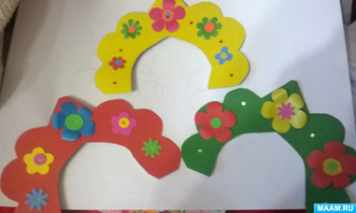
 |  | Конструирование.  Тема: «Русская красавица»  Программное содержание. Упражнять в складывании листа в виде гармошка, украшать свое изделие. | 1. Сложить «гармошкой» лист (А-4) голубого цвета.  2.  Согнуть «гармошку» посередине.  3. Внутреннюю часть «гармошки» смазать клеем и склеить между собой.  4. Половину белого листа формата А4 сложить "гармошкой".  5. Согнуть деталь пополам, внутренние части «гармошки» смазать и приклеить поверх голубой заготовки.  6. Верхнюю часть получившейся детали закрепить проволокой или нитью.  7. Обвести шаблон №1 и шаблон 5 на бумагу белого цвета и вырезать.  Шаблоны №2 и №6 перенести на бумагу голубого цвета и вырезать.  Наклеить голубую деталь на белую, получилась косынка. Для уголочков косынки наклеить голубые детали на белые.  8. По шаблонам №3 и №7 вырезать лицо и руки из бежевой бумаги. Приклеить бежевый круг на косынку. По шаблону №4 вырезать волосы из желтой бумаги и наклеить на бежевый круг (лицо). Приклеить глазки, из красной бумаги вырезать и наклеить рот и щечки. Нарисовать брови и ресницы, край косыночки украсить стразами.  9. Уголочки косынки и наклеить под нижнюю часть косынки. Склеить между собой две части: голову и наряд.  По желанию можно украсить сарафан цветочками.
Дополнительные задания

